1. Giới thiệu demo:
2. Nội dung demo:

Tạo một ứng dụng giúp quản lý tổ chức hệ thông nhân viên của một trườn học. Phân cấp các giao viên theo từng vị trí trong trường và điều phối giao vien tham gia giảng dậy, quản lý lớp học.

1. Tạo SQLite:

Mô hình CSDL gồm 3 bảng chính:

* Bảng NhanVien: phân chia các nhân viên của trường thành các phòng ban có chức năng riêng biệt như giao viên, bảo vệ, lao công,….
* Bảng ToMon: ở các nhân viên thuộc phòng ban giáo viên, sẽ tham gia xây dựng bộ máy cấp bật của trường, như hiệu trưởng, hiệu phó, tổ môn, giáo viên bộ môn.
* Bảng LopHoc: các giáo viên không thuộc cấp bậc hiệu trưởng, hiệu phó sẽ tham gia giảng dậy. Giáo viên không phải tổ trưởng có thể sẽ được tham gia thành giáo viên chủ nhiệm của lớp.

1. Tạo bảng Database:
2. Bảng NhanVien:

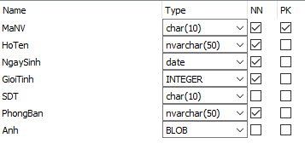

1. Bảng ToMon:

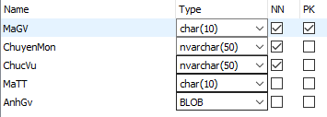

1. Bảng LopHoc:

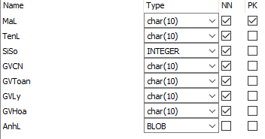

1. Xây dựng demo:

Để thể hiện thông tin và quản lý mỗi bảng ta sử dụng 3 kiểu giao diện chính:

1. MainLayout:

Giao diện hiển thị toàn bộ danh sách thông tin của bảng, với 3 tác vụ chính được thực thi trên đây là them đối tượng mới, chỉnh sửa và xóa đối tượng.

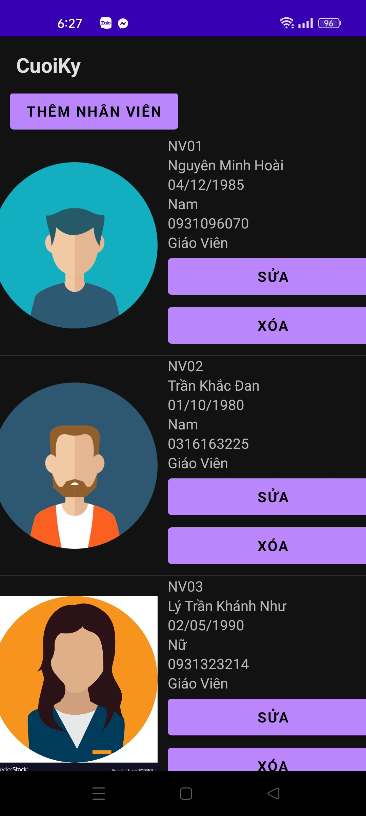

Thực thi code với các tác vụ của giao diện:

* Ở MainActivity:

Sử dụng hàm **addControls()** để phản xạ các text,button có trong giao diện, và tổ chức sự kiện cho **btnAdd**.

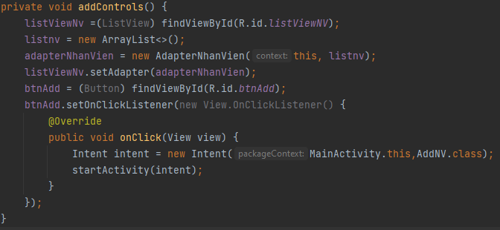

Hàm **readData()** dùng để đọc dữ liệu từ CSDL để truyền vào các ánh xạ text,btn và hiện thông tin lên với câu truy vấn SELECT *

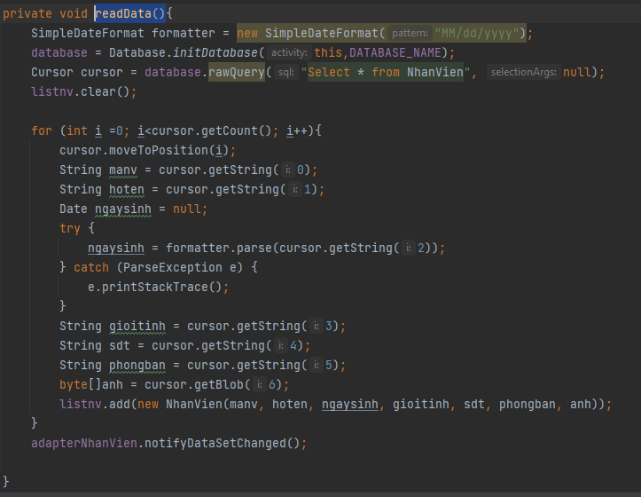

Class **Adapter** có chức năng thực hiện các btn như sửa và xóa đối tượng sau khi các đối tượng đã được hiện lên ở giao diện Main.

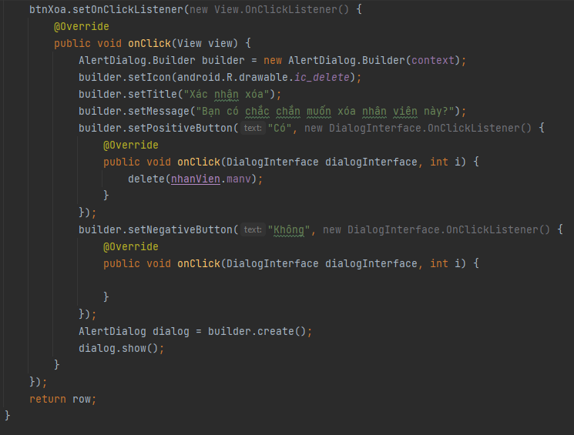

Với các btn như Sửa và Thêm có trong giao diện, nó sẽ lần lượt đưa ta tới hai giao diện chính còn lại là Update và Add.

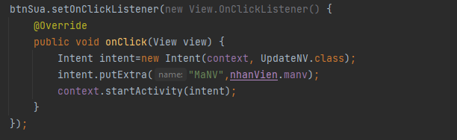

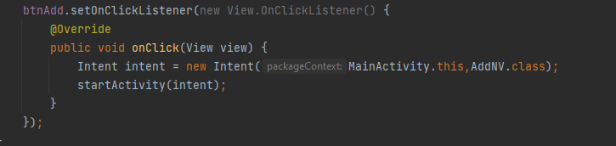

1. AddLayout:

Ở giao diện Add sẽ có các editText và các button thể hiện đầy đủ các thông tin mà một đối tượng có, với chức năng nhập liệu thông tin để tạo ra một đối tượng mới.

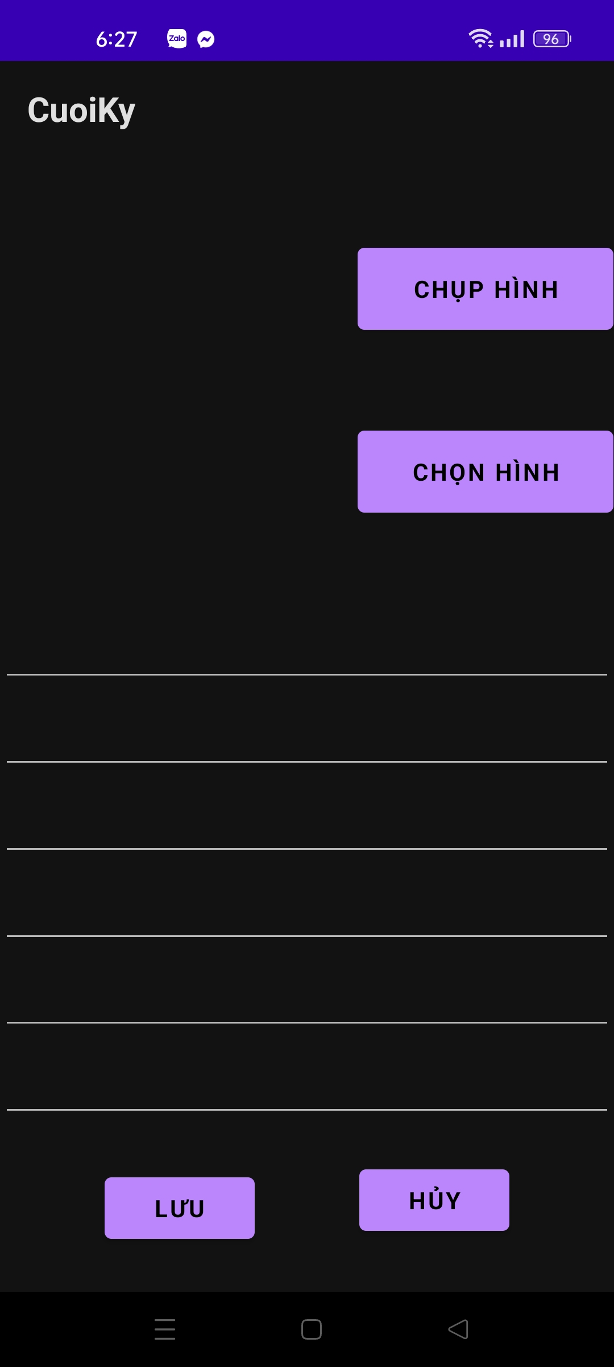

Sử dụng hàm **addEvents()** để chứa tác vụ với các button có trong giao diện

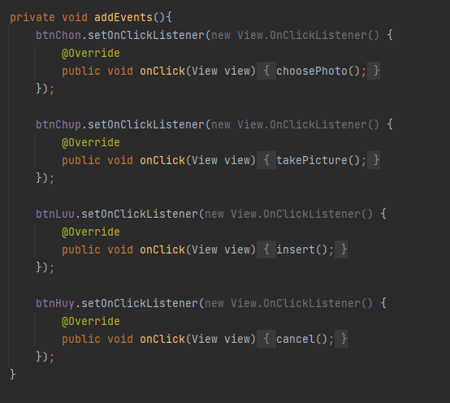

Với btnChup app sẽ sử dụng chức năng chụp hình của điện thoại và lấy hình ảnh chụp được .

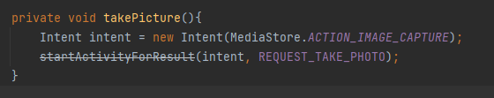

Với btnChon app sẽ mở thư viện ảnh và lấy hình ảnh trong thư viện dùng.

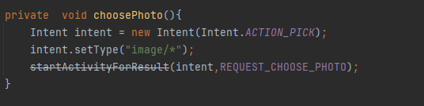

BtnLuu app sẽ bắt đầu thực thi lệnh Insert cho đối tượng

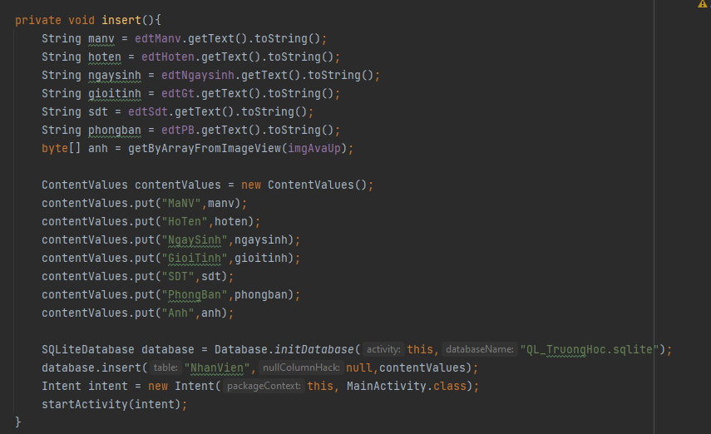

Cuối cùng là btnHuy thì app sẽ trả về giao diện MainLayout lại.

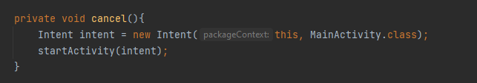

1. UpdateLayout

Cũng giống như giao diện **AddLayout,** giao diện này cũng hiện lên các thông tin của một đối tượng có sẵn để ta thực hiện các tác vụ chỉnh sửa thông tin cho nó với câu truy vấn Update.

